DAN PLANETA ZEMLJE

Ova priča odvija se na području velikih tvornica oko grada Zagreba. Te tvornice su u zrak ispuštale puno plinova, a u vodu kiseline. Uništavali su prirodu u okrugu od 50 kilometara oko tvornica. Vlasnik tih tvornica bio je gospodin Spike. Gospodin Spike bio je loša osoba. Nije ga bilo briga za prirodu, zanimao ga je samo novac. No tada, baš na Dan Planeta Zemlje, priroda je odlučila uzvratiti udarac. Gospodin Spike je na taj dan u rijeku ispustio radioaktivnu tekućinu, no kada je ta tekućina došla do obližnjeg jezera, biljke su je nenamjerno upile. Zbog toga su se biljke počele transformirati, a jedina stvar na koju su mislile, bila je osveta. Prvo su biljke počele rasti nevjerojatnom brzinom. Kako su rasle, sve više su primali oblik ljudi. Tada, kada je transformacija završila, ljudi-stabla su otvorili oči i istrgnuli se iz zemlje. Odmah su sa poda podigli mrtva stabla koja su nastradala radi gospodina Spika, i odlučili ih iskoristiti kao toljage. Sada i naoružani krenuli su marširati prema tvornicama gospodina Spikea.
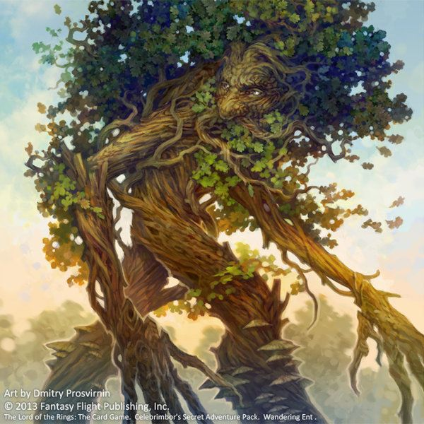

Gospodin Spike je sjedio u svom uredu, gledajući van prema Prirodi koju je uništavao kada se tlo zatreslo. Pa opet, i opet. U tom trenutku gospodin Spike je ugledao ljude-stabla kako se približavaju. Oglasio je alarm i svi radnici u tvornici su se krenuli evakuirati. Gospodin Spike izlazio je među zadnjima, i baš kada je bio nekoliko metara od svojeg automobila, nešto ga je dignulo u zrak. Gospodin Spike se smrznuo od straha. Gledao se oči i oči sa čovjekom-stablom. Čovjek-stablo je spustio gospodina Spika i sagnuo se da bi razgovarao s njime. „Ti. Uništavati prirodu. To loše!“ reče čovjek stablo dubokim hrapavim šaptom. „Ja-a-a moram. Moram zarađivati novac. Meni treba novac!“ cmizdrio je gospodin Spike još uvijek šokiran od straha.

Čovjek-stablo, uvidjevši da nema drugog načina, digne toljagu i udari njome po zidu tvornice. Ostali ljudi-stabla krenu po njegovom primjeru i počnu uništavati tvornicu dok je gospodin Spike gledao u šoku. Nakon nekoliko minuta su sravnali tvornicu sa zemljom. Vođa ljudi-stabala opet se sagnuo i reče gospodinu Spikeu: „Ti se promijeniti. Ti postati bolji čovjek“ te se okrene i nestane u šumi s ostalim ljudima-stablima ostavljajući zbunjenog gospodina Spikea samoga.
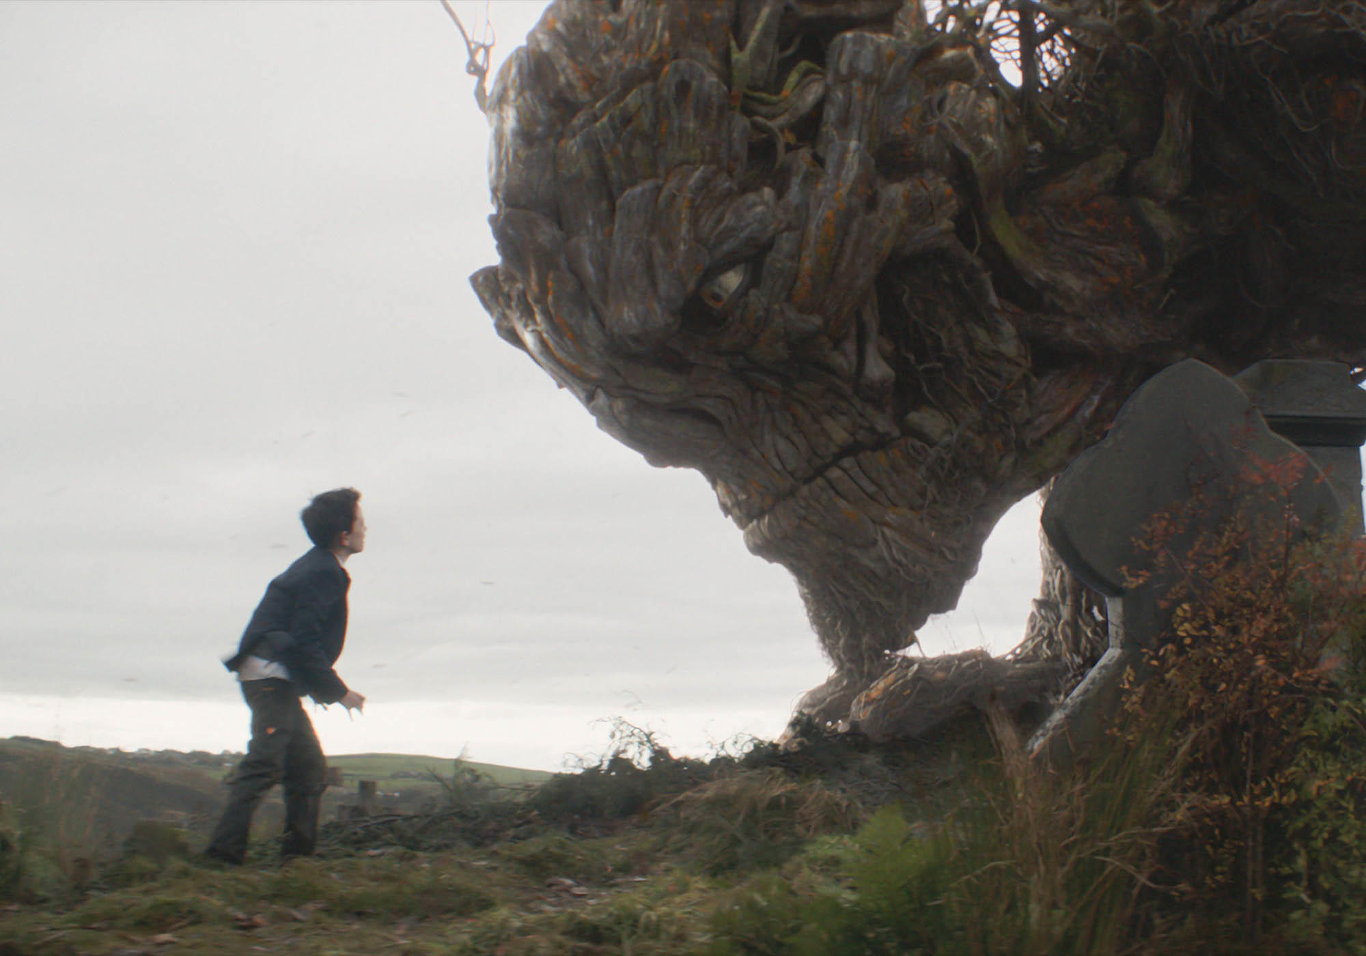

Gospodin Spike se doista promijenio i počeo se brinuti za prirodu. Ljudi-stabla se još uvijek skrivaju u šumi, čekajući pravi trenutak da bi ponovno spasili prirodu.

ZAPAMTITE: Nemojte uništavati prirodu. Radije je spašavajte jer u protivnom će vas posjetiti ljudi-stabla 😊
Adrian Dujam Jakir, 6. razred

